系领导  审批并签名 |  | A / B卷
广州大学2006 学年第 1 学期
结构力学补考试卷
土木工程学院土木工程专业 ： 班级： 学号： 姓名：
试卷号：B060107

（请考生注意：本试卷共5页，考试时间：150分钟）
题次 | 一 | 二 | 三 | 四 | 五 | 六 | 七 | 八 | 九 | 十 | 总分
分数 | 6 | 8 | 8 | 10 | 10 | 14 | 10 | 14 | 10 | 10 | 100
评分
签字
一、（6分）对图示体系进行几何组成分析。（写出分析过程）

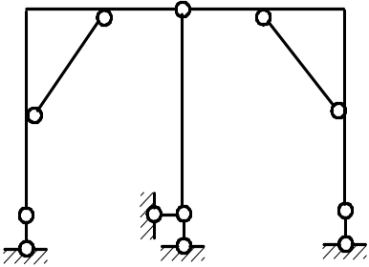
二、（8分）作图示结构的M图。

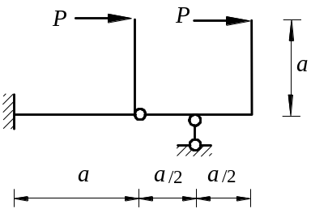

三、（8分）改正图示结构的M 图。
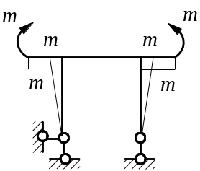
四、（10分）求图示刚架结点C的转角。 EI＝常数。
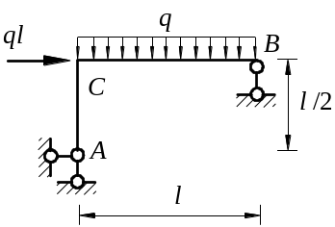

五、（10分）用力法计算，并绘图示结构的 M图。EI =常数。
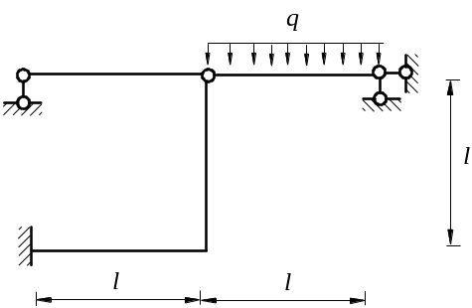

六、（14分）用力法作图。
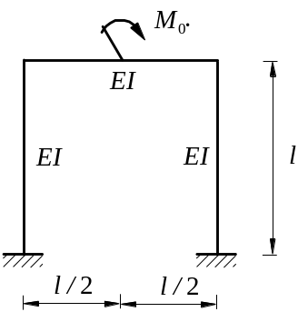
土木工程学院土木工程专业 ： 班级： 学号： 姓名：

七、（10分）用位移法作图示结构M图，EI = 常数。
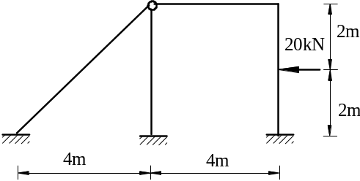

八、（14分）已知图示结构C点线位移为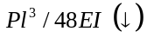,EI=常数，作M图。

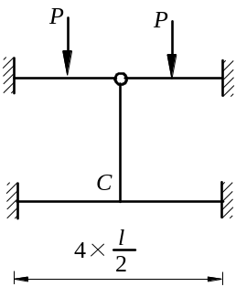

九、（10分）用力矩分配法作图示结构的M图。已知 ：各杆 EI 相同。
（每 个 结 点 分 配 两 次）。
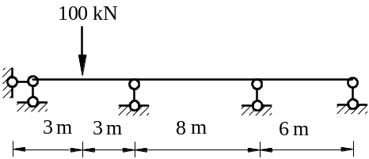
土木工程学院土木工程专业 班级： 学号： 姓名：

十、（10分）求图示结构中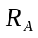、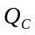右的影响线。
